Урок 1.
Тема уроку: Вступ. Актуалізація знань учнів, сформованих у дошкільний період. Взаємне розміщення предметів у просторі і на площині. Підготовчі вправи до написання цифр
Навчальна мета: познайомити дітей з предметом математика
Корекційна мета: вчити слухати вчителя, відповідати на запитання вчителя, працювати з класом
Розвивальна мета: закріпити уявлення про розташування предметів на площині та в просторі з використанням слів ближче, далі, зліва, справа, внизу, вгорі, ліворуч, праворуч, між, під, над, на, попереду, позаду, поруч.
Виховна мета: розвивати увагу; виховувати інтерес до вивчення математики.
Хід уроку
- Організаційний момент
- Мотивація навчання (слайди 2-5)
  - Сьогодні у вас перший урок математики. Це цікава і важлива наука. Вивчати математику допоможе вам підручник, який називається «Математика».
- Ознайомлення з новим матеріалом
  - Як збиратися до школи? Що потрібно брати із собою на урок математики? (слайд 6)
  - Ознайомлення з підручником (слайди 7-8)

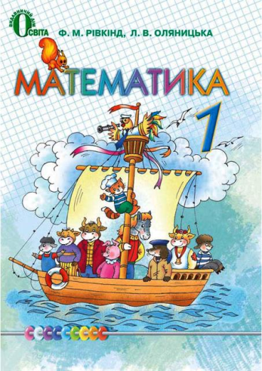
— Візьміть до рук підручник і розгляньте його. Ця книжка — ваш перший підручник з математики. Звісно, що ви потоваришуєте з нею.
— Чим вона розпочинається? Насамперед ви бачите обкладинку. Це обличчя (або одяг) книги, це те, що зовні вирізняє її з-поміж інших книжок.
— Про що розповідає обкладинка підручника «Математика»?
— Чи подобається вам малюнок на ній?
— Хто мандруватиме разом із вами країною Математика?
— Порахуйте, скільки всього тварин?
— Перегорніть обкладинку,— побачите аркуш паперу, що з’єднує її зі сторінками,— форзац. Форзаців — два.
— Що зображено на першому форзаці?
— Це математичне містечко. Чому його так назвали?
— Що зображено на другому форзаці? Про що розповідають ці малюнки?
— Розгляньте наступні сторінки — титульну сторінку та її зворот. Про що ви дізналися?
— На третій сторінці підручника вміщено звернення до читача.
Учитель читає звернення авторів підручника на с. 3, ознайомлює учнів з умовними позначеннями, що є у підручнику.
— Про що розповіли автори підручника?
— Чого вони вам бажають?
— Що означають умовні позначення?
- Концентрація уваги. (слайди 9-11)
  - Які цифри вам знайомі?
  - Які геометричні фігури ви знаєте?
- Фізкультхвилинка (слайд 12)
- Робота за підручником (с. 4-5)(слайди 13-15)
  - Завдання 1
— Хто намальований? Порахуйте, скільки тварин?
— Хто ближче? Хто — далі? Хто — зліва? Хто — справа?
  - Завдання 2
— Що робить півник?
— Кого він намагається побачити?
— Скільки звірят?
— Кого побачив півник у бінокль?
— Кого не побачив?
  - Завдання 3
— Що ви бачите?
— Де це відбувається?
— Хто виступає на арені цирку?
— Опишіть малюнок, використовуючи слова: у, на, під, над, внизу, попереду, позаду, зліва, справа, між, за.
  - Завдання 4. Робота в зошиті. Письмо паличок за зразком.
- Закріплення вивченого матеріалу
  - Робота за предметними малюнками. (Можна використати слайди 16-17)
— Які предмети на дошці виставлені ліворуч? Які — праворуч?
— Порахуйте спочатку кошенят, а потім — цуценят.
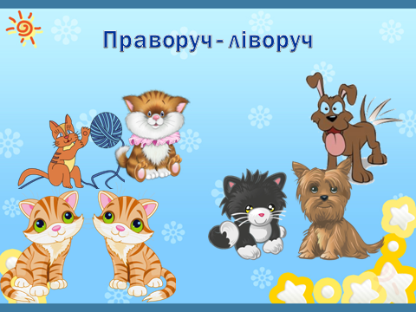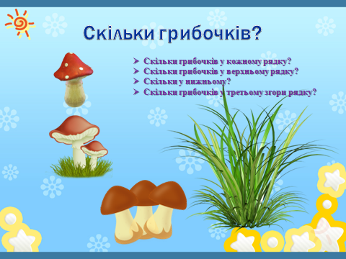
Учитель виставляє три ряди грибочків.
— Скільки грибочків у кожному рядку?
— Скільки грибочків у верхньому рядку?
— Скільки у нижньому?
— Скільки грибочків у третьому згори рядку?
  - Гра на увагу «День, ніч»
— Запам’ятайте тварин на кораблику. «Ніч» — заплющте оченята. (Учитель прибирає 1 малюнок.) «День» — розплющте оченята. Яка тварина зникла?
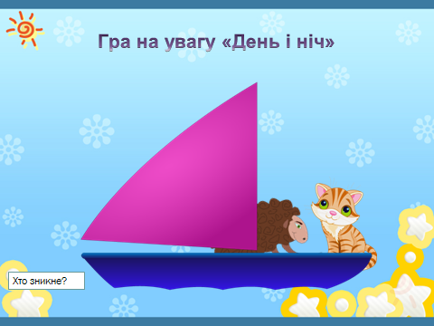 (можна скористатися слайдом 18)
  - Гра «Склади узор»
У дітей лежать три круги — зелений, жовтий, червоний і два квадрати — синій, оранжевий.
Робота виконується під диктовку вчителя.
— Покладіть кружечки так, щоб угорі був червоний круг, а жовтий — між червоним і зеленим. Праворуч від жовтого круга покладіть синій квадрат, ліворуч — оранжевий квадрат.
— Вийшла квіточка.
— Подивіться, як розташовані кружечки.
— Який колір угорі? по центру? внизу?
— Де можна побачити одночасно всі ці три кольори? (На світлофорі)
— Що позначає червоний колір? жовтий? зелений?
  - Вправа на закріплення
— Підніміть угору праву руку, ліву. Торкніться парти лівим коліном, правим. Встаньте і поверніться праворуч, ліворуч.
— Хто сидить від вас праворуч, ліворуч?
Учитель ставить на стіл Буратіно. Біля його правої ноги кладе кубик, а біля лівої — м’яч.
— Що розташоване праворуч від Буратіно? Що — ліворуч?
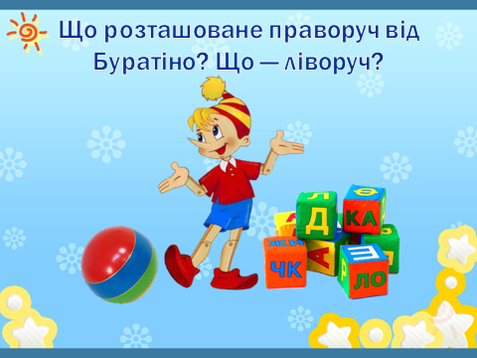 (можна використати слайд 19)
- Підсумок уроку. Рефлексія (слайд 20)
— Діти, пригадаймо, які завдання ми виконували на уроці?
— Ми рахували? Ми грали? Малювали?
— Вам сподобався урок? Тоді до нових зустрічей в країні Математика.

